27.06.2015 UA1CEG/p в Открытом Чемпионате Брянской области ("Партизанский радист")
(Home made, 3 watts, dipole, в лесу, в палатке)

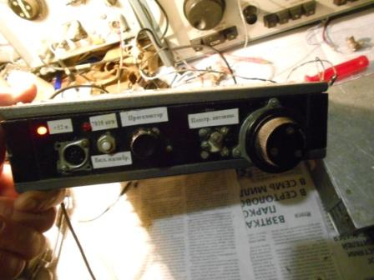
Проверяю надёжный, самодельный аппарат. Всё в норме!
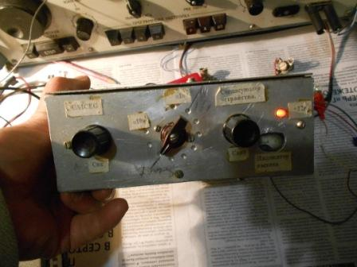
Согласующее устройство с усилителем, QRPP в этом тесте уж совсем сложно, и 3 ватта всё же лучше. СУ солидно поцарапано, но безотказно работает.
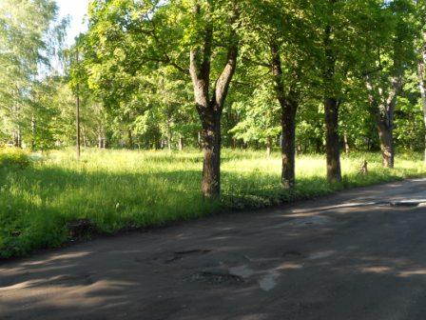
Выдвигаюсь, свежо, надо сказать, вечером.

UA4NU:
>Какой погноз и тп.?
>У нас опять жара, в тени +28С уже сейчас, дожжэй нет.
>Потихоньку возвращаюсь в форму, после полёта).
>73?72!
>Евгений

Не поверите, но у нас и 5-ти дней, по- настоящему летних, ещё не было! Ну, что бы весь день солнце…
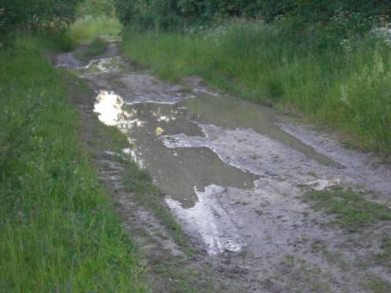
Вероятно кто-то и позавидует.

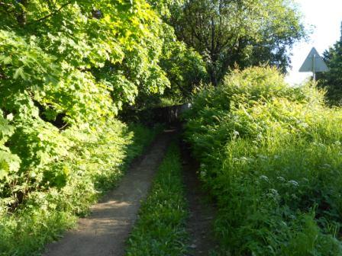

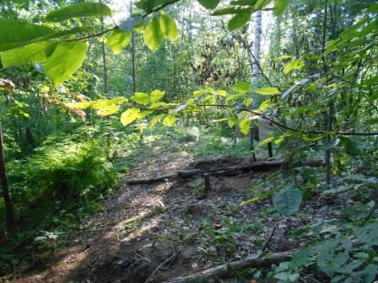

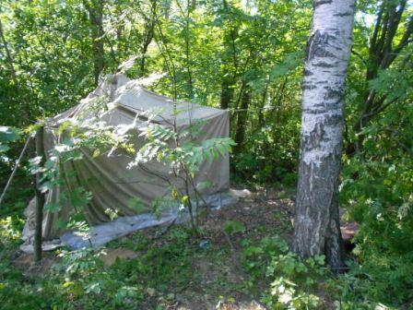
Прибыл.
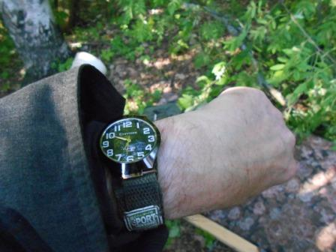
Обещал в 1900 МСК работать на 7030, вполне нормальный запас времени.
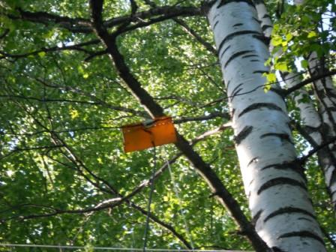

Диполь на 7 мГц, на него и буду работать сегодня.
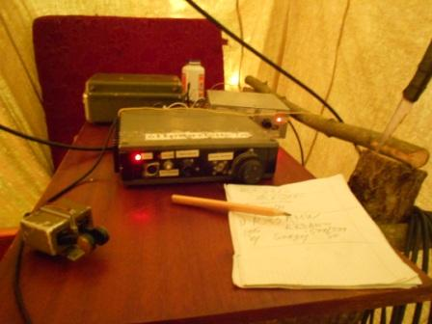
В палатке почти полумрак…
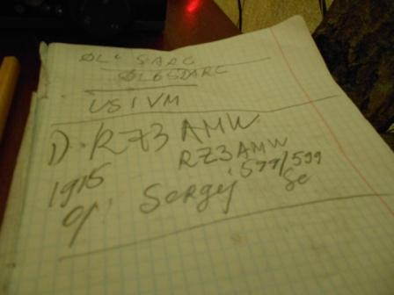
Добрых 15 минут передавал безуспешно общий вызов на QRP частоте и… как всегда «QRO нам поможет!». Народ разминается перед тестом.
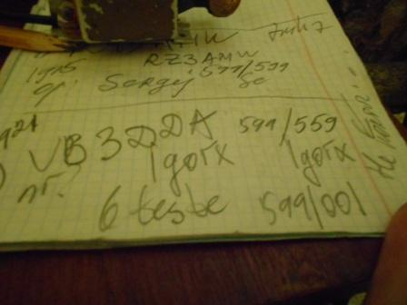

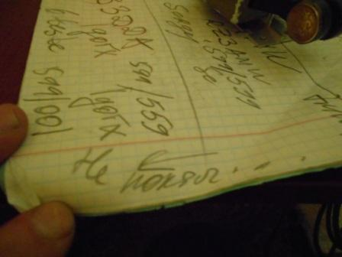
Тут я не понял, Игорь у меня затребовал рапорт для теста. Я попробовал убедить, что тест «ещё немного не начался», не убедил… В конце концов дал рапорт 599001, это Игоря устроило. Что это значит, не знаю.
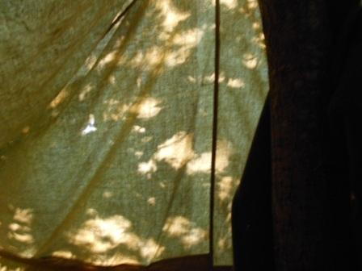

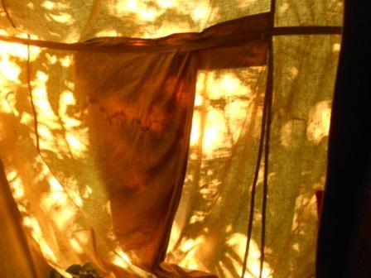
Заходящее солнце местами освещает палатку.
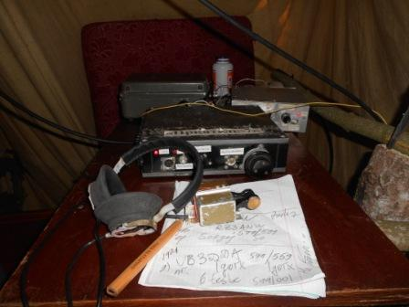
Но, для нормальных фото света не хватает, фотографирую со вспышкой.
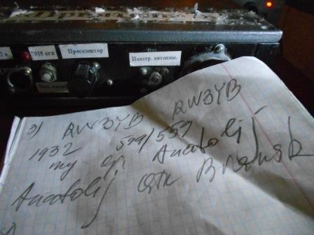
Вот и хозяева чемпионата разминаются.
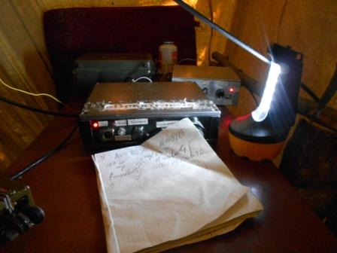

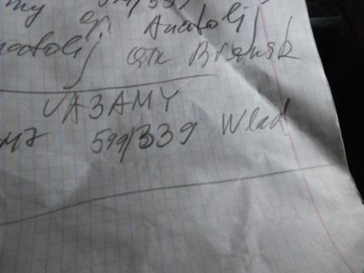

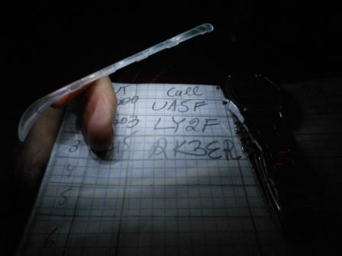
Тест! К моему удивлению, RK3ER прекрасно меня принял в тесте, в помехах, до теста я его никак не мог дозваться. Так тоже бывает…
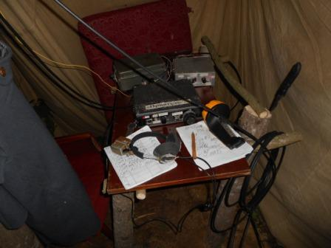
Процесс затормозился, выхожу немного размяться, сделать фото.
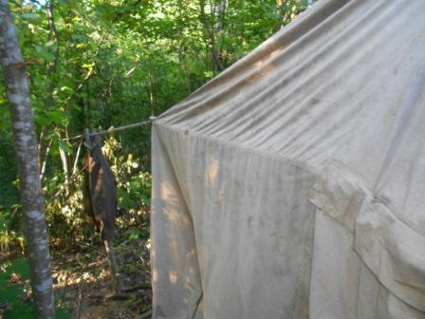

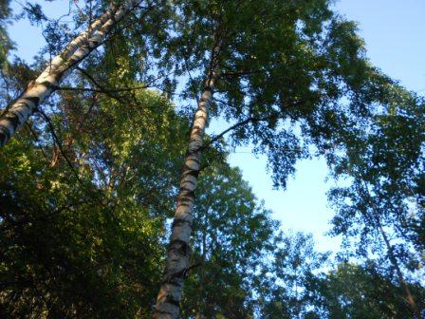

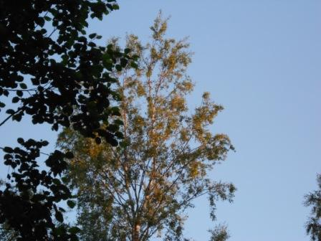

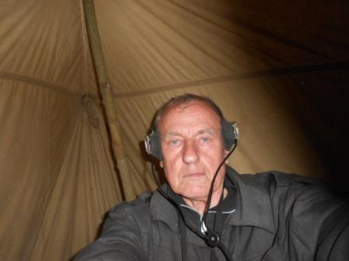

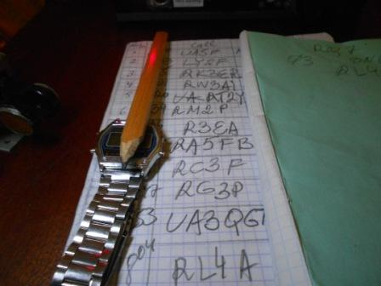

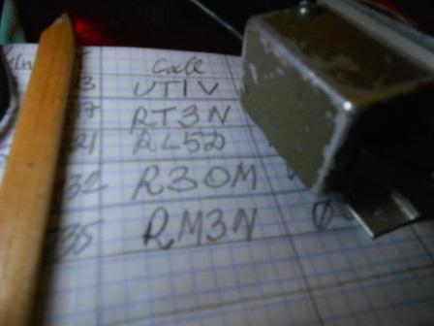

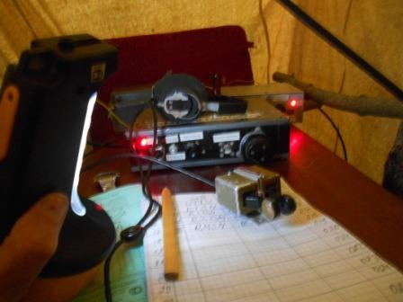
Фонарь я зарядил, но он что-то начал тускнеть! Приходилось его выключать и включать только кратковременно.
Кстати похолодало солидно, влажно, куртка бы не помешала, но я её не взял.
Впрочем, народ явно завершает активность на 7 мГц, можно завершать моё участие.
На 3.5 мГц у меня антенны «немного» нет…
Жаловаться сегодня ни малейших оснований!
Работал честной QRP мощностью, честно в лесу, честно с питанием от портативного аккумулятора, и на самодельном аппарате.

Привожу список высококвалифицированных операторов, принявших честный слабый сигнал QRP/p UA1CEG/p:

- UA5F
- LY2F
- RK3ER
- RW3AI
- RT2Y
- RM2P
- R3EA
- RA5FB
- RC3F
- RG3P
- UA3QGT
- RL4A
- UT1V
- RT3N
- RL5D
- R3OM
- RM3N
- R3LA

Друзья, всем спасибо! Вы действительно высококвалифицированные операторы!

=====================================================================
Реплика, в адрес «QRP- талантливых», и даже «QRP- гениальных» , невероятно квалифицированных, жутко квалифицированных операторов, показывающих, по показаниям скиммеров, уровень, который примерно равен уровню киловаттных станций, про «мелочь, работающих 100- ваттами и говорить нечего».
Знаете, какой уровень мне дали скиммеры, при честной работе на 7 мГц, честной QRP мощностью, на диполь?
Ни один скиммер мою работу даже не засёк!

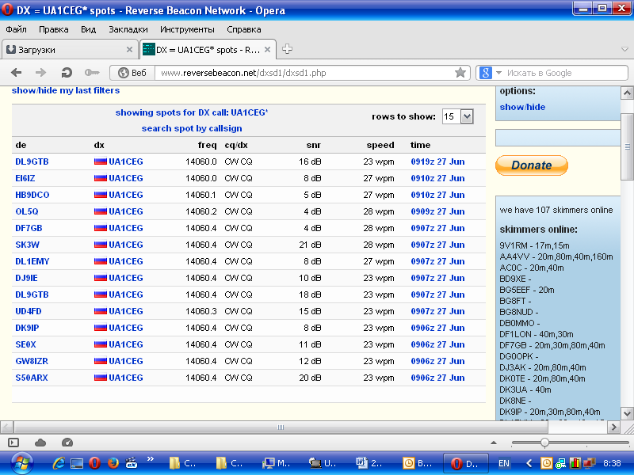
А ведь я перед тестом работал на общий вызов, договорились встретиться на 7030 кГц.

>Слышал Юрия в 19:07-19:08 МСК на частоте 7030,20 с рапортом 339. QSB, QRM.
>Пытался дозваться - не смог.
> SP QRP Test что-то не наблюдается...
>Увы...
>73! 72!
>Владимир, УРОЕТ

Да, никакакая сверх- совершенная аппаратура не поможет! 5ватт (у меня 3) ватта- это 5 ватт! Если вас не слышат, то всё, хоть заставьте всё вокруг супер-современными аппаратами, бесполезно!
=====================================================================

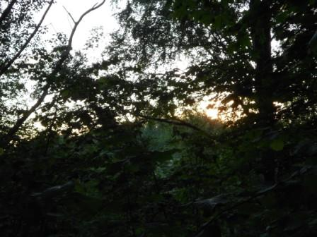
Солнце скрывается за горизонтом.
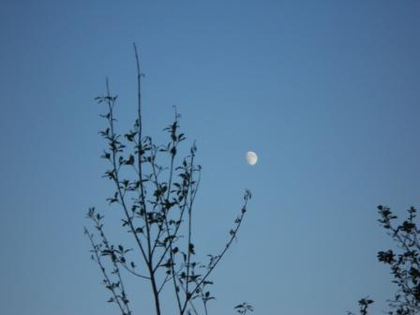

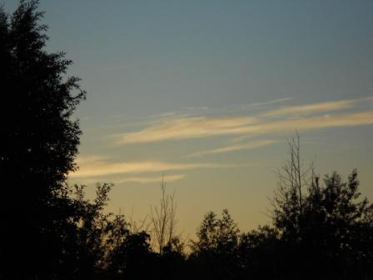

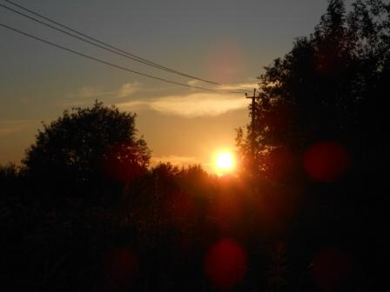

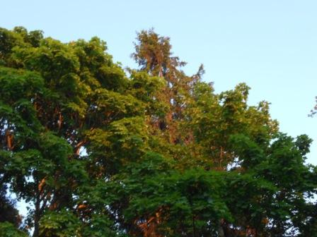
Это на деревьях отблески заката…
По моим критериям, прекрасно прошёл выход в леса- поля!

Отчёт я выслал:

Сообщение создано роботом. Не нужно отвечать на это сообщение. Отчет UA1CEG/P за R3Y-PARTIZ успешно загружен на сервер ua9qcq.com 27-06-2015 в 1919UTC. Мы благодарим Вас за участие в контесте и отправку отчета.

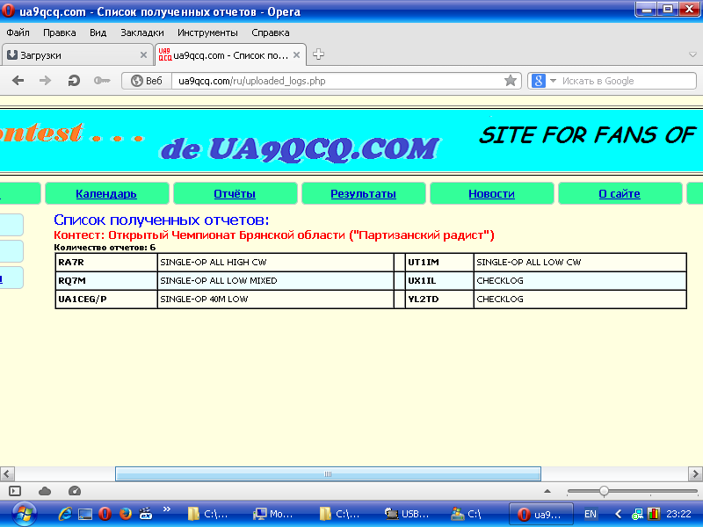

До встречи в эфире!
73! UA1CEG Юрий Александров, д.Гарболово. Ленинградской области, Всеволожского района.

LO23, KP50FI

